1. Desenhe um esquema basico arquitetura de computador e seus componentes

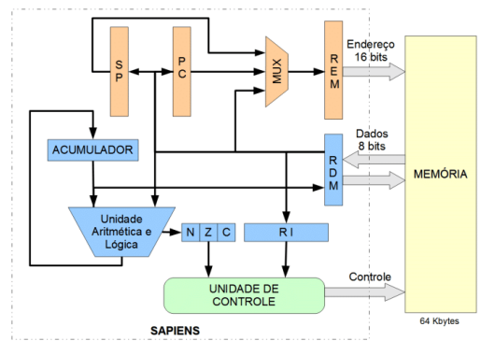

1. O que é a CPU?

1. CPU é a sigla para Central Process Unit (Unidade Central de Processamento), mais conhecido como Processador, suas características interferem diretamente na velocidade de processamento da máquina, já que esse é o componente que processa todos os dados enviados e recebidos.. Existem dois tipos de processadores, de 32 e 64 BITS com 1 ou múltiplos núcleos.

1. O que a ULA?

R.) A ULA (Unidade Lógica Aritmética), é a parte da Unidade Central de Processamento responsável por realizar operações binárias.

1. O que são os registradores, para que servem, onde se localizam?

R.) O registrador é uma memória dentro da CPU que armazena diversos bits. Sua função é o armazenamento temporário de dados, endereços, instruções e no armazenamento do resultado da execução das instruções e ficam localizados no interior de um microprocessador, dentro da CPU.

1. Quais são os tipos de memórias e qual a finalidade de cada uma delas: RAM, ROM, Eprom, Flash, memória de massa.

R.) RAM- A memória RAM, que significa Random Access Memory (Memória de Acesso Aleatório), é o componente é responsável por dar mais agilidade e velocidade no funcionamento geral do sistema.

R.) ROM - memória ROM (Read Only Memory) permite a gravação de dados uma única vez, não sendo possível apagar ou editar nenhuma informação, somente acessar a mesma.

R.) EPROM- A Memória Eprom é a memória não-volátil da Unidade de Comando Eletrônico (UCE) do sistema de injeção. Isso quer dizer que é capaz de armazenar as informações, para serem recuperadas e utilizadas posteriormente, mesmo depois de a alimentação ter sido interrompida.

R.) FLASH – A memória flash é uma tecnologia de armazenamento de dados que usa uma memória não volátil. Isso quer dizer que nada é perdido quando é desligado, além de não exigir partes móveis ou uso excessivo de energia para funcionar. Esse tipo de memória retém dados por um longo período de tempo.

R.) Memória de Massa - Memória de massa, também conhecida como memória auxiliar ou armazenamento de massa, tem como função armazenar grandes quantidades de informações. Os dados armazenados nas memórias de massa não são perdidos quando desligamos o equipamento, ao contrário da memória ram.

1. O que é o DMA, para que serve, como funciona?

R.) O DMA é um recurso da placa mãe que capacita os periféricos a terem acesso direto à memória RAM, sem sobrecarregarem o processador. Com o DMA, as transferências de dados ocorrem sem a intervenção da CPU por cada byte que é transferido. Desta forma, a transferência de dados ocorre de forma muito mais rápida. Muitos sistemas de hardware usam o processo DMA, incluindo controladores de disco, placas de vídeo, placas de rede e placas de som. Este método de transferência de dados ocorre em canais específicos de DMA. Existem 8 canais de DMA, que estão numerados de 0 a 7. Nos canais de 0 a 3 as transferências ocorrem a 8 bits, e estes canais pretendem garantir a compatibilidade com periféricos mais antigos. Nos restantes canais, as transferências são feitas a 16 bits.

1. O que é o CS – Chip select?

R.) O terminal de controle CS (Chip Select) refere-se à habilitação ou seleção da pastilha, ou seja, é uma entrada de nível lógico que, quando em 0, ativa ou habilita as saídas para fornecer os dados armazenados ou para serem lidos, conforme o endereçamento estabelecido.

1. O que é o adress bus e o data bus?

R.) Adress Bus: É uma arquitetura de barramento de computador usada para transferir dados entre dispositivos identificados pelo endereço de hardware da memória física (o endereço físico), que é armazenado na forma de números binários para permitir que o barramento de dados acesse o armazenamento de memória. O barramento de endereço é usado pela CPU ou por um dispositivo habilitado para acesso direto à memória (DMA) para localizar o endereço físico para comunicar comandos de leitura / gravação. Todos os barramentos de endereços são lidos e gravados pela CPU ou DMA na forma de bits.

R.) Data Bus: Um barramento de dados é um sistema dentro de um computador ou dispositivo, consistindo em um conector ou conjunto de fios, que fornece transporte de dados. Diferentes tipos de barramentos de dados evoluíram junto com computadores pessoais e outras peças de hardware.

1. Pesquisa sobre a arquitetura do processador I5 e do I7, qual seu fabricante, início de fabricação, principais características.

R.) Tanto o processador I5 quanto o I7 são fabricados pela Intel, o primeiro modelo I5 foi lançado em 2009, entre suas principais características estão os 4 threads, 4 núcleos, memória Cache de 6 MB. Já o I7 teve seu primeiro modelo lançado em 2008 e tem como principais características possuirem 4 núcleos, 8 threads, memória cache L3 de 8 MB, controlador de memória integrado, Tecnologia Intel Turbo Boost, Intel Hyper-Threading e o recurso Intel QPI.

1. O que é um processador dual core e quad core? Dê exemplos.

R.) O processador Dual Core é uma CPU com dois núcleos, um exemplo de processador Dual Core é o Pentium Dual Core, fabricado pela Intel.O pocessador Quad Core é uma CPU com quatro núcleos, um exemplo de processador Quad Core é o Intel Core I7.

1. O que são Threads? Dê um exemplo de utilização

R.) Os threads definem como um processador funciona, recebendo e executando instruções. Isso acontece muito rapidamente e passa a sensação de que as ações são simultâneas, porém, uma CPU com um thread tem apenas uma linha de trabalho e realiza apenas uma ação por vez.

1. Qual o uso da memória CACHE?

R.) Memória cache armazena dados para agilizar execução de aplicações. Diferente da memória RAM, que vai guardar os dados até que eles sejam usados. Confira dois exemplos de como o cache é usado para evitar instabilidade nos serviços.